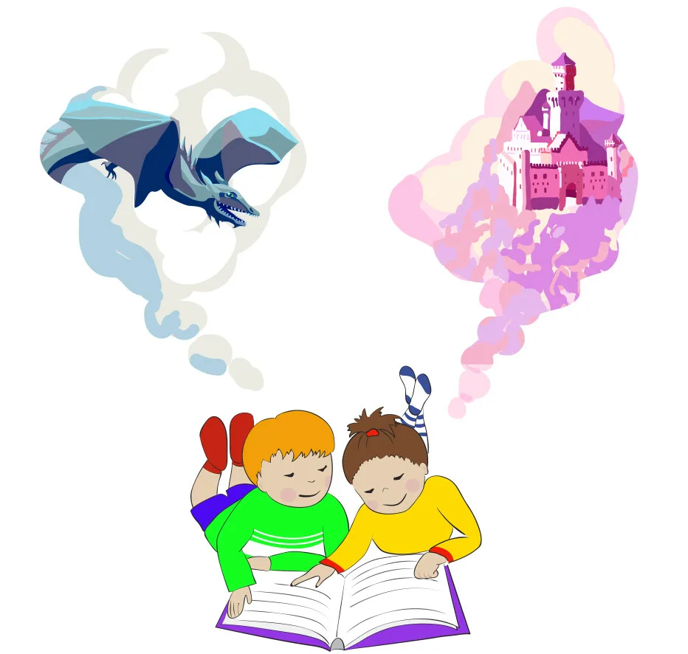

Мир фантазий.
Воображение в 5–6 лет: ключ к успешному будущему

Составила:
Педагог-психолог Гурьева Е.А

Мир фантазий.
Воображение в 5–6 лет: ключ к успешному будущему

Почему воображение так важно для ребенка 5–6 лет
В возрасте 5–6 лет дошкольник переживает пиковый период в развитии воображения, который продлится примерно до 12 лет. Это не просто способность фантазировать. Воображение тесно связано с ведущей деятельностью этого возраста — сюжетно-ролевой игрой и является основой для последующего успешного обучения в школе, где многое придется представлять, а не видеть наглядно.

Развитое воображение — это ключ к:
- Успешному обучению: Умение мысленно представлять образы и ситуации помогает в усвоении новых знаний.
- Творческому мышлению: Ребенок учится нестандартно решать поставленные задачи.
- Эмоциональному развитию: Через фантазию дети понимают свои и чужие чувства, проигрывают разные социальные роли.
- Развитию речи: Придумывание историй и повествование об образах обогащает словарный запас.

Если в этот период не уделять внимания развитию воображения, в дальнейшем ребенку может быть сложно самостоятельно фантазировать, мыслить креативно и интересоваться творческой деятельностью.

Практические игры и упражнения для развития воображения
Вот несколько эффективных и интересных игр, которые можно легко организовать дома.

- Творческие занятия
- Волшебные кляксы: Капните краску на лист бумаги и предложите ребенку сложить лист пополам. Получившуюся кляксу нужно рассмотреть и дорисовать так, чтобы получился узнаваемый образ (животное, растение, облако).
- На что похожи наши ладошки: Обведите краской или карандашом ладошку ребенка и предложите ему превратить этот отпечаток в какой-либо предмет (дерево, птицу, бабочку).
- Закорючки: Нарисуйте на листе бумаги произвольную закорючку и поменяйтесь с ребенком листочками. Задача каждого — превратить чужую закорючку в осмысленный рисунок.
- Поделки из природных материалов: Используйте шишки, листья, желуди, камушки для создания фигурок животных, персонажей или целых картин.

- Словесные и ролевые игры
  - Что будет, если...: Задавайте ребенку вопросы-гипотезы ("Что будет, если люди научатся летать?", "Что будет, если съесть десять порций мороженого?"). Это стимулирует фантазию и логику.
  - Сочини историю: Начните рассказ ("Жил-был щенок...") и попросите ребенка продолжить. Можно сочинять сказки вместе, записывать их или рисовать к ним иллюстрации.
  - Космическое путешествие: Разложите кружки разного размера (это планеты) и предложите придумать им названия, заселить жителями, нарисовать этих существ и разыграть их приключения.
  - Игра в рифмы: Назовите слово, а ребенок должен придумать к нему рифму, затем поменяйтесь ролями.
- Дидактические игры с правилами
  - "Хорошо-плохо": Взрослый начинает: "Гулять — хорошо, потому что светит солнце". Ребенок продолжает: "Светит солнце — плохо, потому что жарко". Следующий говорит: "Жарко — хорошо, потому что лето". Игра учит видеть противоречия в окружающем мире.
  - "Отгадай слово": Вы загадываете слово (предмет, животное, героя сказки), а ребенок пытается угадать его, задавая наводящие вопросы, на которые можно ответить только "да" или "нет".
  - "Слепой художник": Завяжите ребенку глаза и диктуйте, что рисовать ("Проведи линию вверх, нарисуй кружок..."). Он рисует и пытается угадать, что получилось.

Советы для родителей: как поддержать развитие воображения
  - Поощряйте свободную игру. Давайте ребенку время для игр без строгих правил и инструкций, где он сам сможет придумывать сюжеты и использовать предметы-заместители (где палка может быть мечом, а коробка — машиной).
  - Создавайте творческую среду. Обеспечьте доступ к разнообразным материалам: бумаге, краскам, пластилину, конструкторам, природным материалам.
  - Больше читайте и обсуждайте. Не ограничивайтесь только сказками. Рассказывайте интересные случаи из жизни, обсуждайте фильмы, мультфильмы, говорите об окружающем мире.
  - Наблюдайте за природой. Совместные прогулки в парке, лесу, походы на речку — бесконечный источник вдохновения. Собирайте шишки и листья, придумывайте истории о животных и насекомых.
  - Не вмешивайтесь в творческий процесс. Избегайте критики и не пытайтесь навязать "правильное" решение. Ребенок имеет право выражать свои фантазии так, как хочет. Ценность заключается в самом процессе, а не в результате.
Рекомендованная литература
Правильно подобранные книги — мощный стимул для развития фантазии.
Классические и современные сказки
Ярко иллюстрированные издания с захватывающими сюжетами. Обсуждайте с ребенком прочитанное, просите его представить себя на месте героя, придумать другой конец истории.
Книги с фантастическими сюжетами
Книги, переносящие в необычные миры (например, "Цветик-семицветик", по мотивам которой можно предложить ребенку самому загадать желания и обосновать их).
Интерактивные и развивающие пособия
Книги с окошками, выдвижными элементами, тройным измерением, которые делают чтение более наглядным и увлекательным.
Рабочие тетради
Специальные пособия, например, рабочая тетрадь "Развиваем воображение" С. Игнатовой. Подобные издания содержат систему заданий, повышающих уровень словесного и изобразительного творчества.
Книги для развития "чтения с воображением"
Специальные пособия, состоящие из отрывков, которые описывают яркие картинки. Они помогают ребенку научиться легко и непринужденно представлять образы во время чтения.

Развивая воображение ребенка в 5–6 лет, вы вкладываетесь в его будущее, помогая вырасти творческой, нестандартно мыслящей и успешной личностью. Надеюсь, эта консультация была для вас полезной! Если у вас остались вопросы по конкретным методикам или играм, буду рада помочь.

